Старший воспитатель МБДОУ «Детский сад» №6 «Берёзка»: О.Л.Петрожицкая

Тема: Знакомство детей с миром искусств через творчество художника иллюстратора В.М.Васнецова.

* В с ФГОС дошкольного образования художественно-эстетическое развитие предполагает:

развитие предпосылок ценностно-смыслового восприятия и понимания произведений искусства (словесного, музыкального, изобразительного), мира природы

становление эстетического отношения к окружающему миру

формирование элементарных представлений о видах искусства

восприятие музыки, художественной литературы, фольклора

стимулирование сопереживания персонажам художественных произведений

реализацию самостоятельной творческой деятельности детей (изобразительной, конструктивно-модельной, музыкальной и др.)

В старшем дошкольном возрасте (5-7 лет) продолжается формирование у детей устойчивого интереса к творчеству художников – графиков, внимательно и бережного отношения к книге, желания постоянно общаться с ней. Внимание детей этого возраста следует обратить на индивидуальную творческую манеру того или иного художника, особенности почерка.  
Чем раньше научить ребёнка понимать красоту окружающего мира, тем будет интереснее понимать и воспринимать ему мир. Знакомство с творчеством русских художников особенно интересно через сказки, а именно через творчество Виктора Михайловича Васнецова.

Виктор Михайлович Васнецов родился 15 мая 1848 года в русском селе Лопьял Уржумского уезда Вятской губернии (ныне Кировская область), в семье православного священника Михаила Васильевича Васнецова (1823—1870), происходившего из древней вятской фамилии Васнецовых.  
Учился в духовном училище (1858—1862), затем в Вятской духовной семинарии. Брал уроки рисования у гимназического учителя рисования Н. Г. Чернышева. С благословения отца оставил семинарию с предпоследнего курса и уехал в Петербург для поступления в Академию художеств. Учился живописи в Петербурге — сперва у И. Н. Крамского в Рисовальной школе общества поощрения художников (1867—1868), затем в Академии художеств (1868—1873). В годы учебы приезжал в Вятку, познакомился со ссыльным польским художником Эльвиро Андриолли.

В творчестве Васнецова ярко представлены разные жанры, ставшие этапами очень интересной эволюции: от бытописательства к сказке, от станковой живописи к монументальной, от приземленности передвижников к прообразу стиля модерн. На раннем этапе в работах Васнецова преобладали бытовые сюжеты, например в картинах «С квартиры на квартиру» (1876), «Военная телеграмма» (1878), «Книжная лавочка» (1876), «Балаганы в Париже» (1877).

[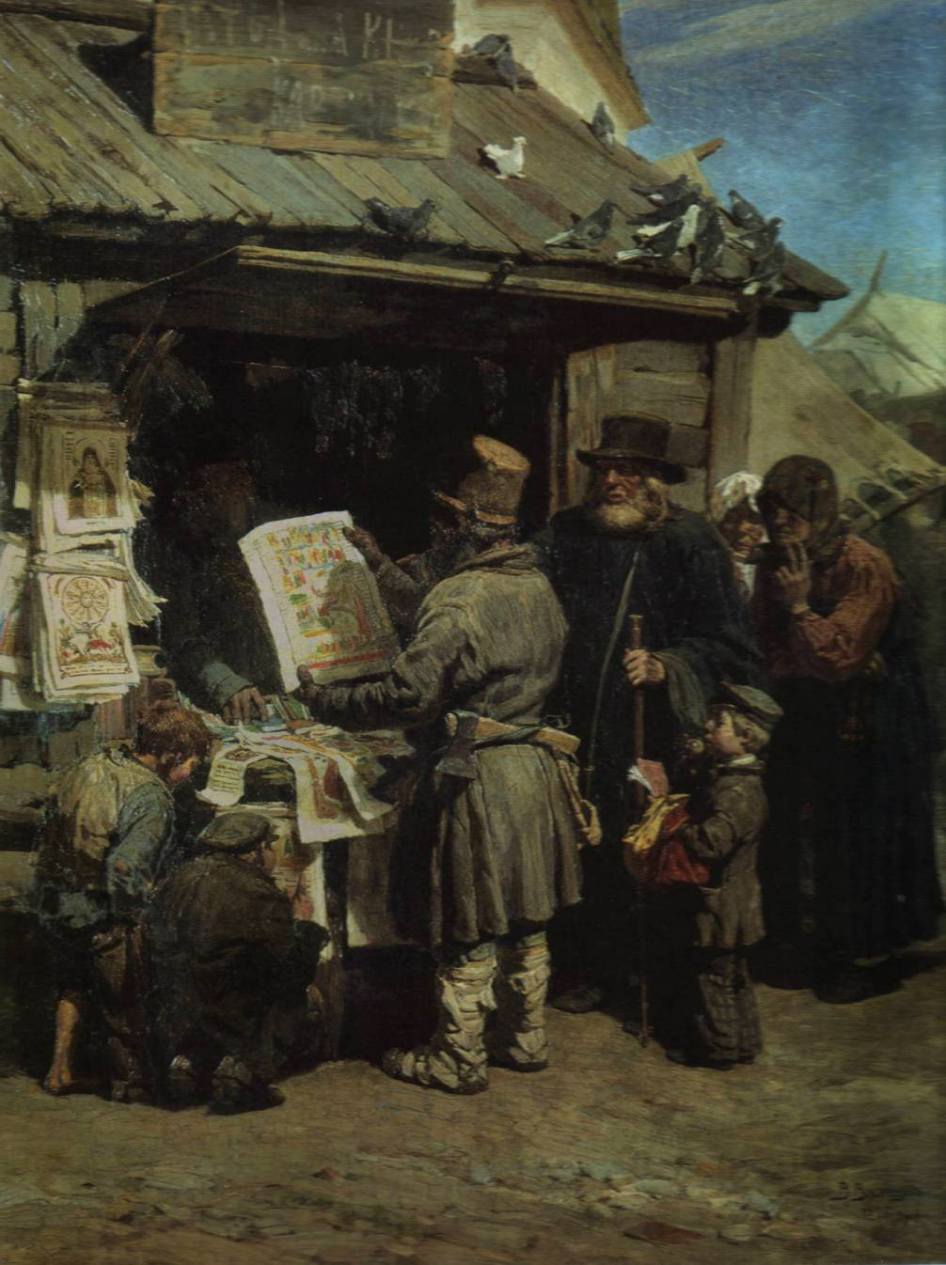](http://cdn.fishki.net/upload/post/201505/15/1534120/image001-3.jpg)

Позже главным направлением становится былинно-историческое — «Витязь на распутье» (1882), «После побоища Игоря Святославича с половцами» (1880), «Алёнушка» (1881), «Иван-Царевич на Сером Волке» (1889), «Богатыри» (1881—1898), «Царь Иван Васильевич Грозный» (1897).

[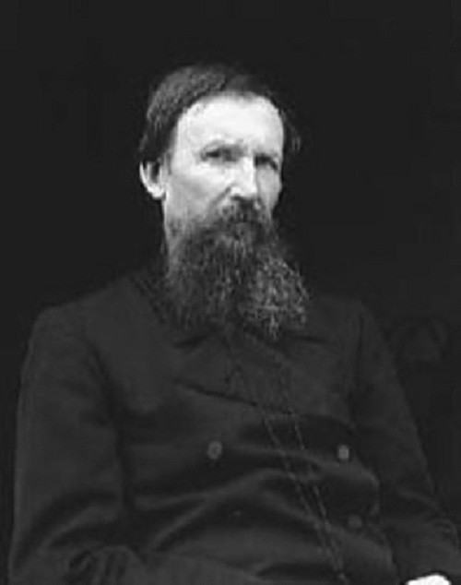](http://cdn.fishki.net/upload/post/201505/15/1534120/0_4be1c_ebcdbe95_l.jpg)

[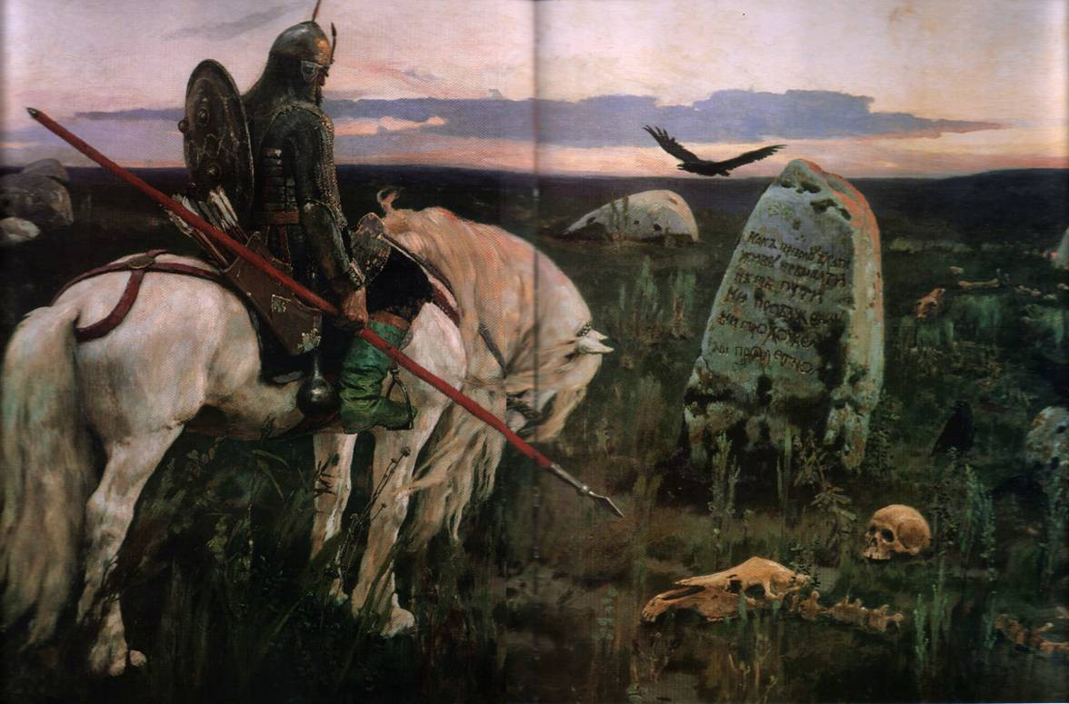](http://cdn.fishki.net/upload/post/201505/15/1534120/image001-14.jpg)

[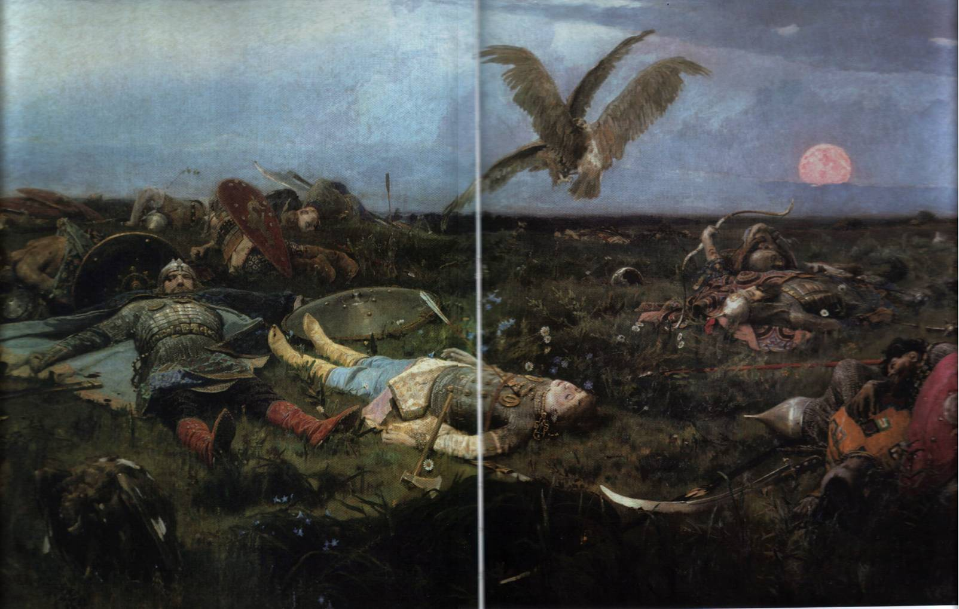](http://cdn.fishki.net/upload/post/201505/15/1534120/image001-10.jpg)

[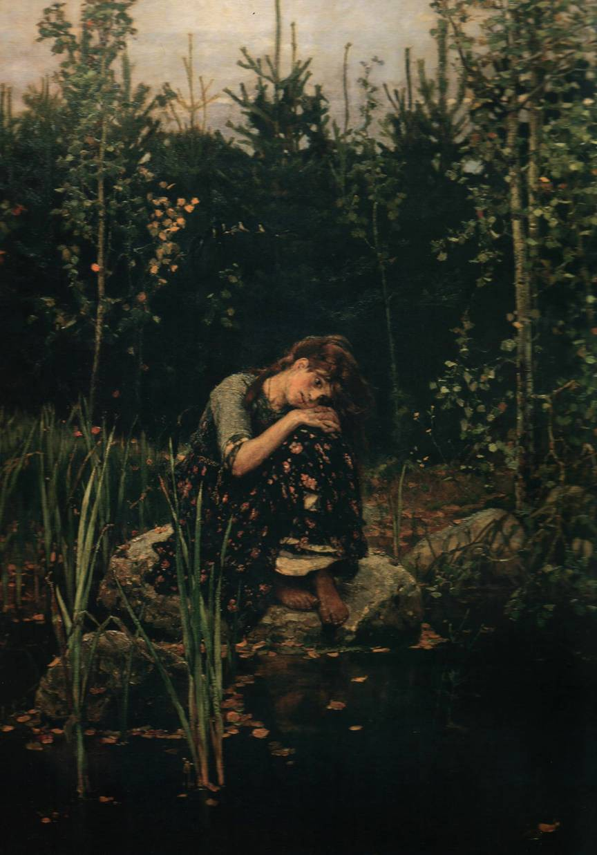](http://cdn.fishki.net/upload/post/201505/15/1534120/image001-5.jpg)

[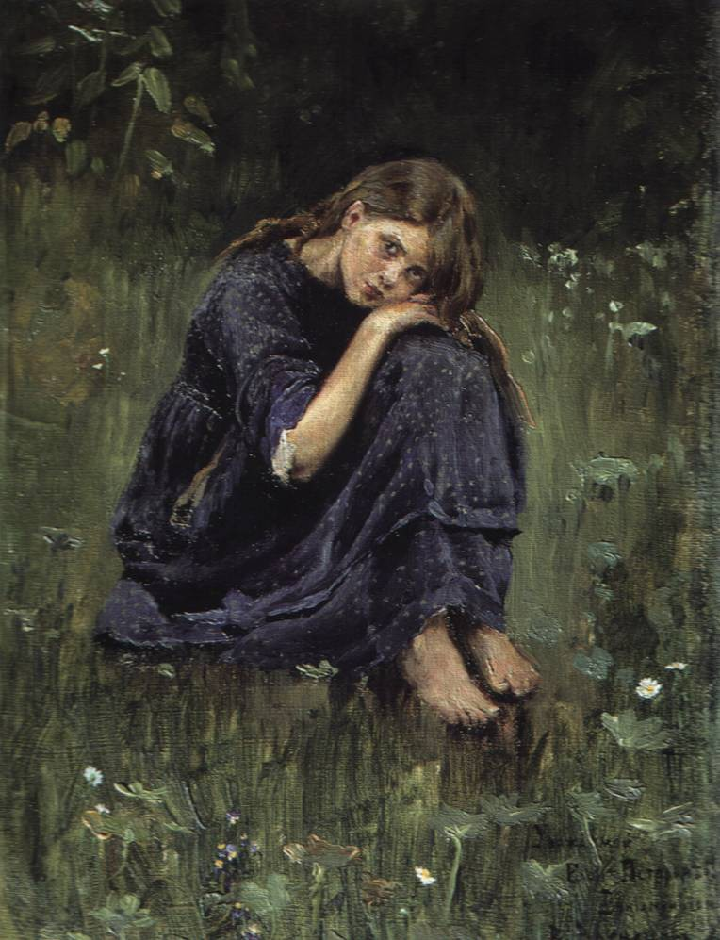](http://cdn.fishki.net/upload/post/201505/15/1534120/image001-4.jpg)

[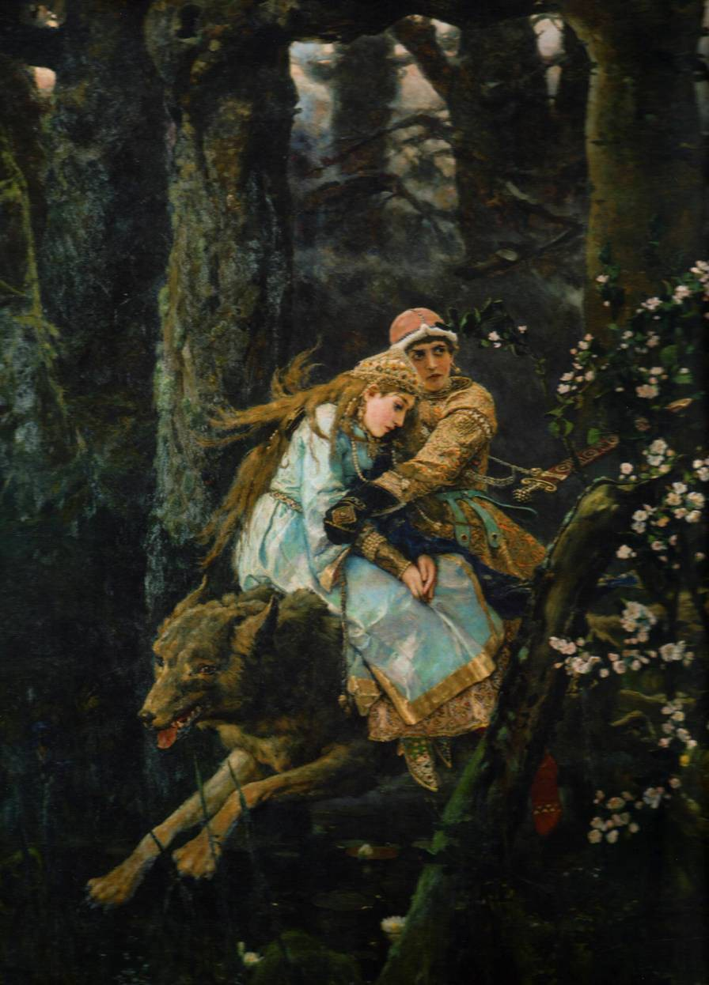](http://cdn.fishki.net/upload/post/201505/15/1534120/image001-7.jpg)

[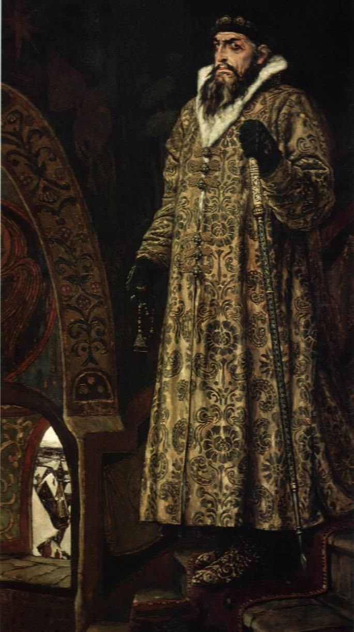](http://cdn.fishki.net/upload/post/201505/15/1534120/image001-12.jpg)

[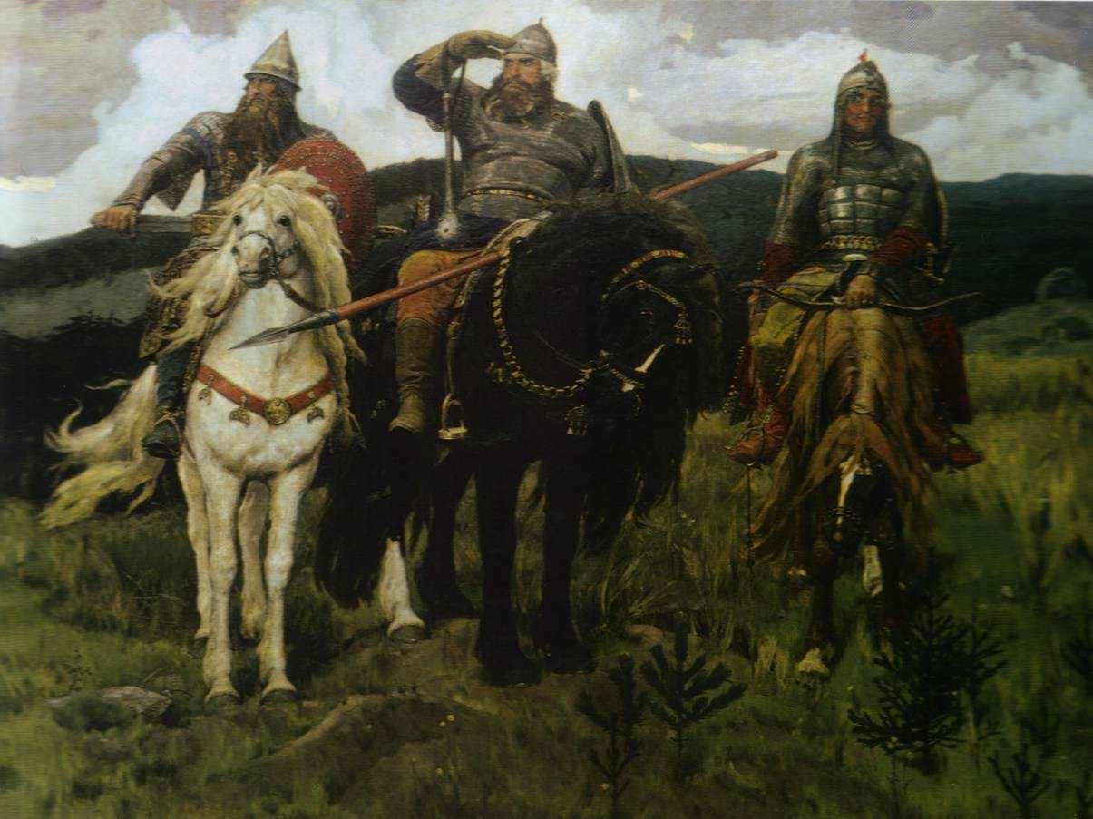](http://cdn.fishki.net/upload/post/201505/15/1534120/image001-11.jpg)

В конце 1890-х годов все более заметное место в его творчестве занимает религиозная тема (работы во Владимирском соборе в Киеве и в храме Воскресения (храм Спаса-На-Крови) в Санкт-Петербурге, акварельные рисунки и вообще подготовительные оригиналы стенной живописи для собора святого Владимира, росписи храма Рождества Иоанна Предтечи на Пресне. Васнецов работал в коллективехудожников, оформлявших интерьер храма-памятника Александра Невского в Софии.

[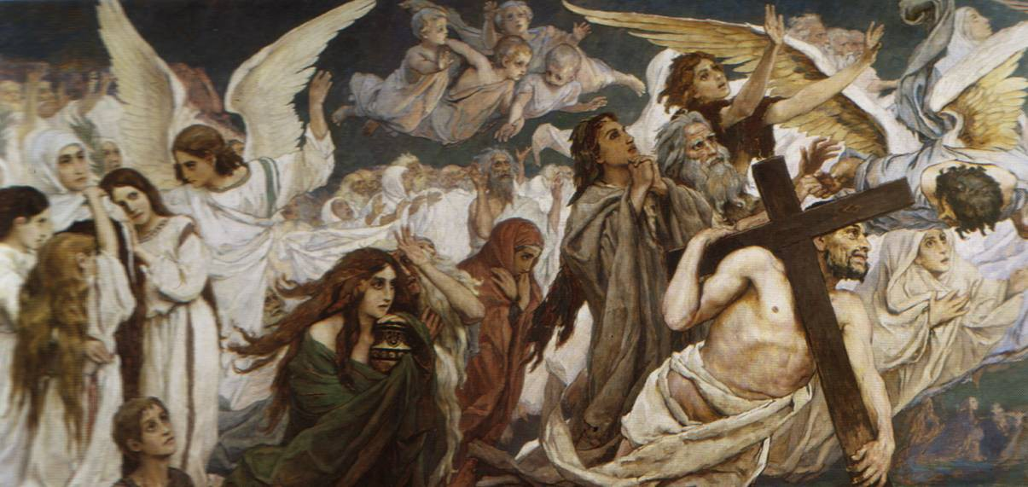](http://cdn.fishki.net/upload/post/201505/15/1534120/1_image001-8.jpg)

[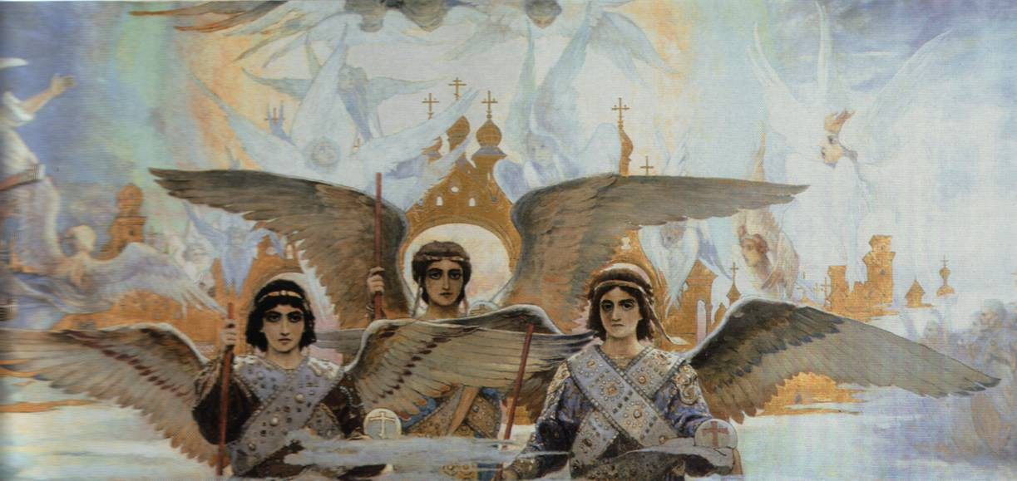](http://cdn.fishki.net/upload/post/201505/15/1534120/image001-9.jpg)

Виктор Васнецов скончался 23 июля 1926 года в Москве, похоронен на Лазаревском кладбище, после уничтожения которого прах был перенесён на Введенское кладбище

**.**

[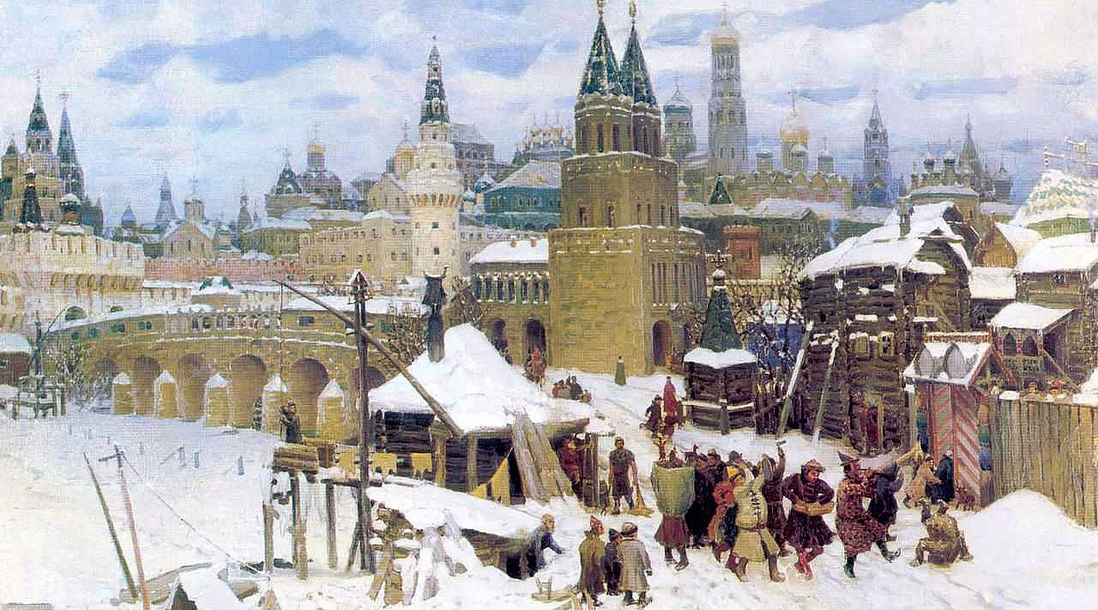](http://cdn.fishki.net/upload/post/201505/15/1534120/9vasnetsova.jpg)

[](http://cdn.fishki.net/upload/post/201505/15/1534120/9vasnetsova.jpg)